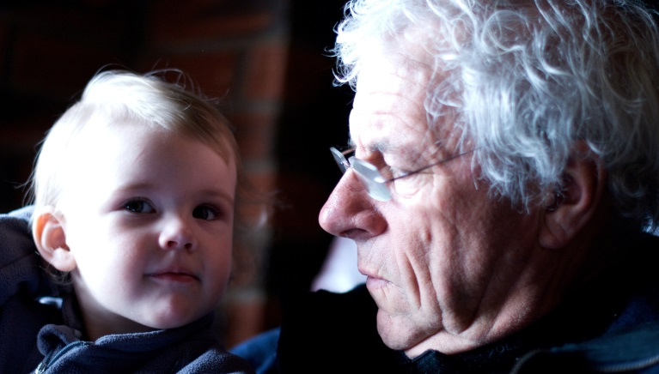

(Kan bytas ut mot eget foto)

MIN LIVSHISTORIA
För att kunna skapa oss en bild av dig som kommer till oss på...................................................... är det viktigt att du eller dina anhöriga berättar om ditt tidigare liv, din livsstil, vanor, intressen osv. Din livshistoria kan hjälpa oss att lära känna dig och förstå ditt sätt att tänka, känna och reagera. Du kommer att känna dig mera hemma med oss när vi kan prata med dig om ditt tidigare liv. Det är helt frivilligt för dig, att svara på frågorna.

Datum:

Kommer till boendet från:

PERSONUPPGIFTER

Namn:
Adress:
Tel/mobil
Civilstånd:
Tidigare efternamn:
Eventuellt ”Smeknamn” som du vill använda:

NÄRMAST ANHÖRIG

Namn:
Adress:
E-post:
Tel:
Relation:
Barn och deras bostadsorter:

Barnbarn:

Betydelsefulla vänner:

Husdjur och deras namn:

BARNDOM OCH UPPVÄXT
Födelseort:
Föräldrarnas namn och yrke:

Syskonens namn:

Plats i syskonskaran:
Syskon i livet:
Atmosfären i barndomshemmet (sträng, tillåtande, varm, pliktfylld):

Vänner och andra viktiga personer under barndomen och uppväxttiden:

Något som du ofta minns och pratar om när det gäller barndom och uppväxttid:

Skola och utbildning:

Eventuell värnpliktsstad:
Yrkesliv och arbetsplatser och vad det betytt:

Bostadsorter och flyttningar:

Händelser och ting i vuxenlivet som du ofta minns och talar om:

Någon stor sorg/livskris:

PERSONLIGHET
Typiska personlighetsdrag hos dig (”kort stubin”, tålmodig, gladlynt, positiv, nedstämd, försiktig, noggrann etc.):

Syn på religion, livsåskådning, flerspråkig:

Behov av ensamhet/trivs ensam och umgänge/sällskapsmänniska:

INTRESSEN
intressen/hobby, nuvarande och tidigare:

Vilka favoritfärger/klädstil
Vilken dagstidning läser/läste du:
Vilka böcker intresserar dig:
Vilken musik tycker du om:

Vad är viktigt för dig att syssla med idag:

SOVTIDER
När vill du helst lägga dig:
När vill du helst stiga upp:

MATVANOR OCH ”NJUTNINGSMEDEL”
Vilka tider är du van att äta?......................................................................................................................
Mat du tycker om/favoriträtt:
Mat du inte tycker om/är allergisk för:
Hur vill du att kaffe/te skall serveras?
Rök-, snus- och alkoholvanor:

HYGIEN, HÄLSOFAKTORER OCH HJÄLPMEDEL

Syn/glasögon: ……………..……………………………………………………………………………………………………………

Hörsel/hörapparat:.......................................................................................................................................

Tänder/protes/brygga/implantat, år:........................................................................................................
Eltandborste/annat:……………………….………….....................................................................................
Duschar du på morgonen eller på kvällen?.............................................................................................................................................

Fotstatus/fotvård:.........................................................................................................................................

Färdtjänst:…...................................................................................................................................................

HJÄLPBEHOV
Måltider
Hygien:
Klädsel:
Toalettbesök:
Gång/Stöd:

Personliga tillhörigheter som är viktiga:

Vilka aktiviteter kan du fortfarande utföra (promenera, se på tv, lyssna på radio, lyssna på musik, läsa, handarbeta, baka, trädgårdsskötsel etc.):

Annat som vi bör känna till:

Ansvarig för ekonomin:
Ev. god man eller förvaltare:
Tel.
E-post:
Huvudkontaktman:
Vice kontaktman:

UPPGIFTSLÄMNARE:
Är du anhörig, närstående, kontaktman, vårdpersonal, annat

Demensförbundet Lundagatan 42 A, 117 27 Stockholm
Tel. 08-658 99 20, www.demensforbundet.se

